Министерство образования и науки РФ

Федеральное государственное автономное образовательное учреждение высшего образования

«Омский государственный технический университет»

|  |  |
| --- | --- |
| Факультет (институт) | *Информационных технологий и компьютерных систем* |
|  |  |
| Кафедра | *Прикладная математика и фундаментальная информатика* |
|  |  |

**Расчетно-графическая работа**

|  |  |
| --- | --- |
| по дисциплине | ***Алгоритмизация и программирование*** |
|  |  |
| на тему | Разработка программы |

Пояснительная записка

|  |  |
| --- | --- |
| **Шифр проекта** | 020-РГР-02.03.02-№ 20-ПЗ |

|  |  |  |  |  |  |  |  |  |  |  |
| --- | --- | --- | --- | --- | --- | --- | --- | --- | --- | --- |
|  |  |  | **Студента** | | Пожидаева Олега Евгеньевича | | | | | |
|  |  |  |  | | фамилия, имя, отчество полностью | | | | | |
|  |  |  | Курс | *1* |  | Группа | | ФИТ-**232** | | |
|  |  |  |  |  |  | |  |  | |  |
|  | | | **Направление (специальность)** | | | | | ***02.03.02*** | | |
|  | | | *Фундаментальная информатика и информационные технологии* | | | | | | | |
|  |  |  | код, наименование | | | | | | | |
|  |  |  | Руководитель | | ***ст. преподаватель*** | | | | | |
|  |  |  | ученая степень, звание | | | | | |
|  |  |  | ***Федотова И.В.*** | | | | | | | |
|  |  |  | фамилия, инициалы | | | | | | | |
|  |  |  | Выполнил | | 14.01.2024 | | | | | |
|  |  |  | дата, подпись студента | | | | | |
|  |  |  | **Работа защищена с количеством баллов** | | | | | | | |
|  |  |  |  | | | | | |  | |

|  |  |  |  |  |  |
| --- | --- | --- | --- | --- | --- |
|  |  | дата, подпись руководителя |  |  |  |

Омск 2023

Содержание

Введение 3

Теоретическая часть 4

Разработка кода 5

Результаты программы 7

Заключение 8

Список используемой литературы 9

# **Введение**

В ходе работы нам предстоит написать программу, которая с помощью датчика случайных чисел выбирает число в диапазоне от 0 до N. Игроку потребуется угадать это число с ограничением числа попыток или без ограничения. После каждой попытки программа будет сообщать, больше или меньше названное число задуманного.

# **Теоретическая часть**

При написании программы нам понадобились знания об объектах класса Random, цикле while, условным оператором if.

Класс Random ­– генератор псевдослучайных чисел, то есть алгоритм, который генерирует последовательность чисел, отвечающую определенным статистическим критериям случайности. С помощью него будем генерировать случайное число, которое должен будет отгадать игрок. Будем использовать метод Next, который позволяет задать диапазон значений, который будет генерировать программа.

Цикл while – цикл с предусловием. С помощью него игра будет идти до тех пор, пока игрок не отгадает число или не закончится количество попыток, заданные им же. Также при выполнении этого задания нам потребовалось выйти из цикла, не дожидаясь его завершения. В этом случае мы воспользовались оператором break, который завершает выполнение ближайшего внешнего оператора итерации.

Условный оператор if выполняет инструкцию только в том случае, если заданное логическое выражение вычисляется true. В качестве условия может выступать переменная типа bool, либо выражение, значение которого имеет тип bool.

# **Разработка кода**

В программе для начала задаём верхнюю границу диапазона случайных чисел. Далее выбираем играем ли мы с ограничением попыток или без.

1) С ограничением попыток:

Выбираем количество попыток. Потом начинаем цикл, который будет работать, пока количество попыток больше нуля. Если игрок угадал число, программа выводит сообщение о победе игрока и завершает цикл. Иначе – выводит другое сообщение, в котором говорится, больше или меньше задуманного введенное число, уменьшает количество оставшихся попыток на 1. Когда количество оставшихся попыток становится равно нулю, выводится сообщение о проигрыше.

2) Без ограничения попыток:

Начинаем цикл, который будет работать, пока задуманное число не отгадано. Если игрок угадал число, программа выводит сообщение о победе игрока и завершает цикл. Если число не было отгадано – программа выводит сообщение, в котором говорится, больше или меньше задуманного введенное число.

using System;

class Program

{

static void Main()

{

Console.WriteLine("Введите число N");

int N = int.Parse(Console.ReadLine());

Random rand = new Random();

int x = rand.Next(N);

Console.WriteLine("Кол-во попыток ограничено?(ввести да/нет)");

string p = Console.ReadLine();

if (p == "да")

{

Console.WriteLine("Введите кол-во попыток");

int k = int.Parse(Console.ReadLine());

while (k > 0)

{

Console.WriteLine("Введите число");

int num = int.Parse(Console.ReadLine());

if (num == x)

{

Console.WriteLine("Число отгадано");

break;

}

else

{

k--;

if (num > x) Console.WriteLine("Введённое число больше, чем задуманное");

else Console.WriteLine("Введённое число меньше, чем задуманное");

}

}

if (k == 0) Console.WriteLine("Вы проиграли");

}

if (p == "нет")

{

while (true)

{

Console.WriteLine("Введите число");

int num = int.Parse(Console.ReadLine());

if (num == x)

{

Console.WriteLine("Число отгадано");

break;

}

else

{

if (num > x) Console.WriteLine("Введённое число больше, чем задуманное");

else Console.WriteLine("Введённое число меньше, чем задуманное");

}

}

}

}

}

# **Результаты программы**

Примеры работы программы:

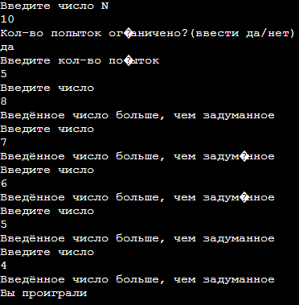

Рисунок 1 – Результат работы программы с ограничением попыток

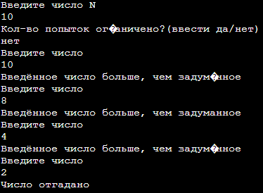

Рисунок 2 – Результат работы программы без ограничения попыток

# **Заключение**

В ходе выполнения расчётно-графической работы была разработана программа на языке программирования C#. Работа над созданием этой программы помогла закрепить знания, которые были приобретены за первый семестр изучения языка программирования C#.

# **Список используемой литературы**

1. Random Класс // Microsoft Learn URL: <https://learn.microsoft.com/ru-ru/dotnet/api/system.random?view=net-8.0> (дата обращения: 14.01.2024)
2. цикл if..else // Microsoft Learn URL: <https://learn.microsoft.com/ru-ru/dotnet/csharp/language-reference/statements/selection-statements> (дата обращения: 14.01.2024)